Nom: Celsius 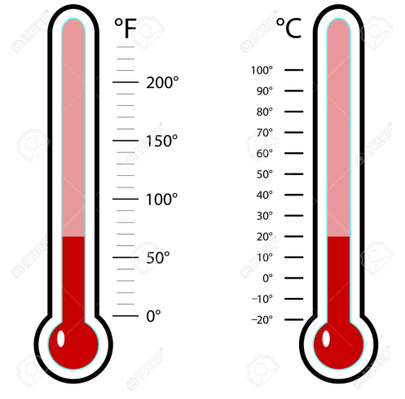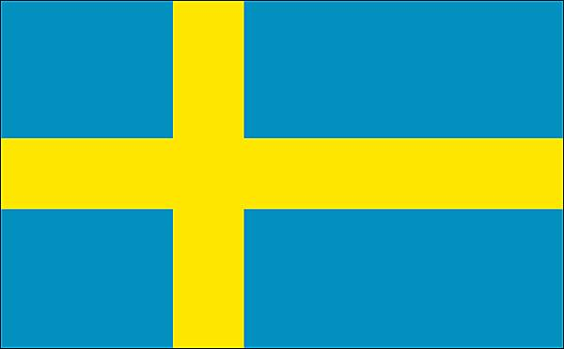

Nom au complet :Anders Celsius

Nationalité: suède

Découverte: échelle 0 à 100°c eau

Anecdote: il l’a inversé